**新 书 推 荐**

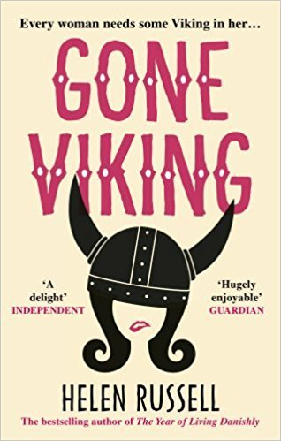**中文书名：《维京生活》**

**英文书名：GONE VIKING**

**作 者：Helen Russell**

**出 版 社：Ebury Press**

**代理公司：Johnson & Alcock/ANA/Conor**

**出版时间：2018年4月**

**代理地区：中国大陆、台湾**

**页 数：384页**

**审读资料：电子稿**

**类 型：大众文学**

**内容简介：**

这是一本温暖、有趣的小说，讲述了主人公如何逃避忙乱纷扰的日常生活，寻找一种维京式的狂热人生。

爱丽丝·雷是一个“压力山大”的工作狂。在一次工作会议中，爱丽丝狠狠地丢了一次人，对她来说这就像最后一根稻草，她觉得再无力承受生活中的一切，决定以一种与众不同的方式疯狂一把，并接受姐姐苦苦的邀请，同她一起开始一场旅行修复。

她不知道的是，这次旅行将会绝对与众不同。她们的计划是：来一场维京式的原始生活。

姐妹两人计划脱离日常生活科技，完全“离线”，爱丽丝不得不学会如何在自然原本中生活——一切都以最基础的方式进行，完全体会脏、累、饿。参加这次计划的，除了爱丽丝和姐姐，还有两个姐姐选出的陌生人。爱丽丝需要亲力亲为，在自然中摸爬滚打，释放自己内心的恶魔。

然而，爱丽丝还是把维京式的生活想得太简单了。自从“开始维京”，一切变得天翻地覆……

**作者简介：**

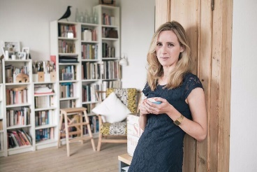**海伦·罗素（Helen Russell）**是英国记者和畅销书作家。她的第一本书《丹麦式生活的一年》（The Year of Living Danishly）成为国际畅销书，并奠定了她在幸福科学方面的专家地位。她的其他著作包括《幸福地图集》(The Atlas of Happiness)，在20多个地区销售;《如何悲伤》(How to be Sad)是一本半回忆录、半乐观的宣言，旨在改变我们谈论情绪的方式。海伦住在丹麦，是《卫报》斯堪的纳维亚半岛的记者，同时也为许多其他国际出版物撰稿。

**感谢您的阅读！**

**请将反馈信息发至：版权负责人**

**Email**：[**Rights@nurnberg.com.cn**](mailto:Rights@nurnberg.com.cn)

安德鲁·纳伯格联合国际有限公司北京代表处

北京市海淀区中关村大街甲59号中国人民大学文化大厦1705室, 邮编：100872

电话：010-82504106, 传真：010-82504200

公司网址：[http://www.nurnberg.com.cn](http://www.nurnberg.com.cn/)

书目下载：<http://www.nurnberg.com.cn/booklist_zh/list.aspx>

书讯浏览：<http://www.nurnberg.com.cn/book/book.aspx>

视频推荐：<http://www.nurnberg.com.cn/video/video.aspx>

豆瓣小站：<http://site.douban.com/110577/>

新浪微博：[安德鲁纳伯格公司的微博_微博 (weibo.com)](https://weibo.com/1877653117/profile?topnav=1&wvr=6)

微信订阅号：ANABJ2002

